Fabien CHEVALIER

A l’intention des techniciens du réseau M2L

Procédure de declaration d’incidents

M2L

Table des matières

Préambule 2

Connexion sur le portail GLPI de la M2L 2

Rédaction de votre ticket Erreur ! Signet non défini.

# Préambule

La M2L est doté du logiciel de gestion d’incident GLPI. Cette procédure vous indique la marche à suivre pour la résolution d’un ticket.

# Connexion sur le portail GLPI de la M2L

Le portail de déclaration d’incident est disponible à l’adresse : <https://support.m2l.lan/glpi>. Munissez-vous de vos identifiants d’accès à votre session afin de pouvoir vous connecter, puis cliquez sur « Envoyer » :

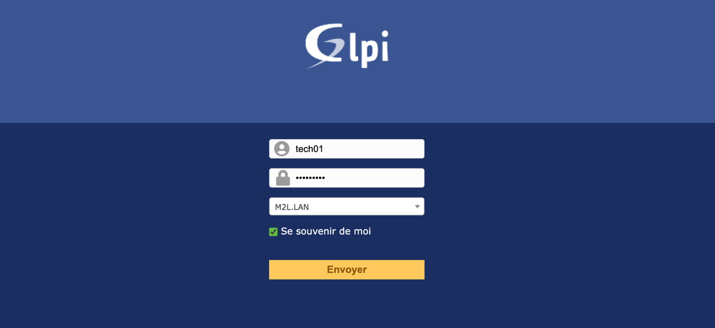

# Attribution d’un ticket

Rendez-vous sur l’onglet Assistance. Les tickets entrants s’affichent. Afin de pouvoir répondre à la demande de l’utilisateur, il faut vous attribuer le ticket comme ceci :

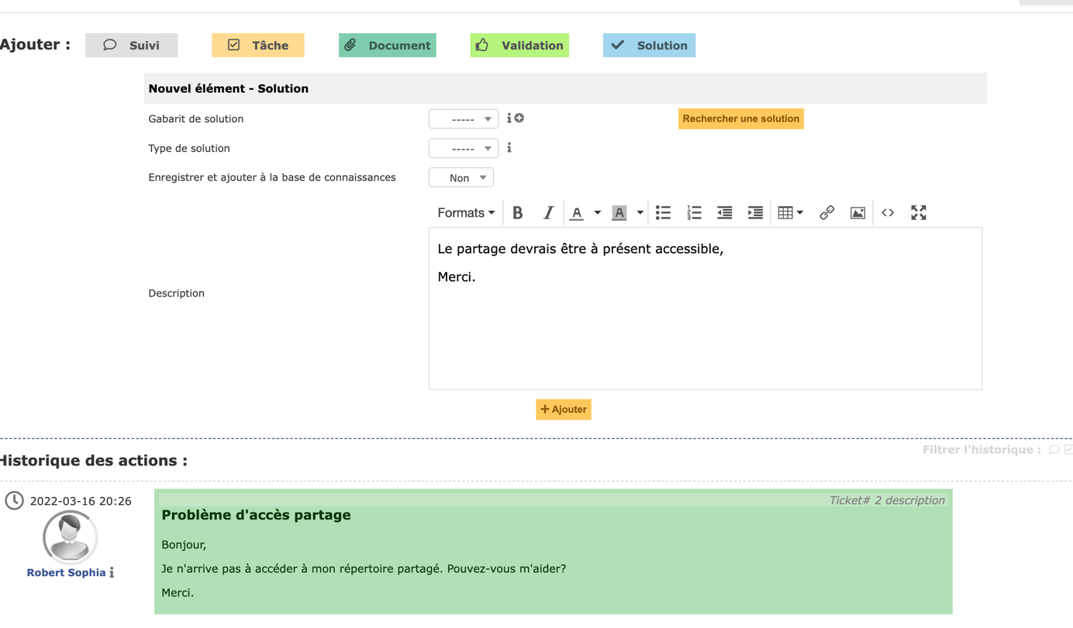

# Résolution du ticket

Vous pouvez répondre à l’utilisateur directement via le chat intégré. Une fois le problème résolu, cliquez sur le bouton « Solution » afin de marquer le ticket comme résolu.